东莞理工学院
网络协议与编程技术课程设计报告

（项目名称）

学 院： 计算机与网络安全学院
专 业 班 级： 网络工程1班
姓 名： 杨国辉
学 号： 201541413110
2017年 12 月 31 日
一、设计目的
通过课程设计, 加深对网络协议编程技术的理解,掌握基本的网络协议编程原理, 具有设计、开发网络应用系统的基本能力。
二、环境条件
操作系统：Windows；
语言：C++；
数据库：MySQL
IDE：visual studio 2017
三、设计内容
- 服务器端负责管理和维护聊天用户；
- 登录到聊天软件的用户可以有公聊和私聊两种模式，公聊既发送的消息所有的用户均可看到，私聊既要指定一个用户，发送的消息只有这个用户可以看到。
- 公聊的消息内容可以显示在主窗口，私聊的消息需要单独的私聊对话框。
四、设计过程
- 基于消息机制的异步套接字：Windows套接字在两种模式下执行I/O操作，一种是阻塞模式，一种是非阻塞模式。在阻塞模式下，在I/O操作完成之前，执行I/O操作的Winsock函数会一直等待下去，不会立即返回程序，将控制权交回程序。在非阻塞模式下，Winsock函数都会立即返回。在阻塞模式下编程，我们虽然可以使用各种技术使程序顺利运行，例如使用多线程技术。但是如果使用阻塞模式，当某一线程一直等待的话，就会一直占用系统的资源。不仅影响程序的运行效率而且浪费了系统资源。为了提高系统资源的利用率，我们可以使用非阻塞模式来进行Windows套接字编程。在非阻塞模式下编程，使用的技术是基于消息的异步套接字。由于Windows是基于消息的，我们可以让Winsock函数立即返回。当指定的消息到来时，可以通过发送消息，在指定的消息响应函数中完成响应的操作。
- 通信协议：
  - 聊友初次加入聊天室：
协议信息格式：0x11聊友头像号聊友名。如client_a初次加入第一次发信息，构造信息如下：
0x110x05client_a
  - 已登录聊友信息:
协议信息格式：0x31聊友头像号聊友名。如client_b是已登录的聊友，构造信息如下：
0x310x01client_b
  - 群聊信息
协议信息格式：0x21聊友名：想说的话。如client_a想公开发言：“Hello，everyone！”。构造信息如下：
0x21client_a:Hello everyone
  - 私聊信息
协议信息格式：0x51 To:对方聊友名From:聊友名Content:想说的话。如client_a想和client_c私聊，说：“nice to meet you”。构造信息如下：
0x51To:client_cFrom:client_aContent:nice to meet you
  - 聊友退出信息
协议信息格式：0x41聊友名信息。如client_a退出聊天室，构造信息如下：
0x41client_a

五、运行结果
- 服务器端：负责管理和维护聊天用户。点击开启服务器按钮后客户端即可进行连接。服务器可查看已登录用户的用户名、IP、头像、已发消息数和当前状态。并可对用户进行禁言处罚。如图5-1所示。
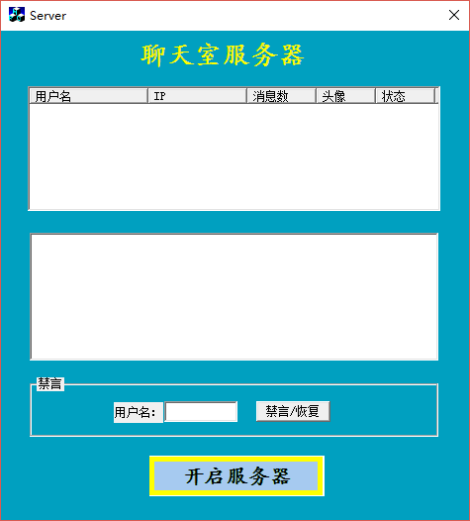
图5-1
- 客户端：有公聊和私聊两种模式，公聊既发送的消息所有的用户均可看到，私聊既要指定一个用户，发送的消息只有这个用户可以看到。当用户需要在公聊频道发送消息时，直接在主界面编辑消息点击发送即可。如图5-2所示。
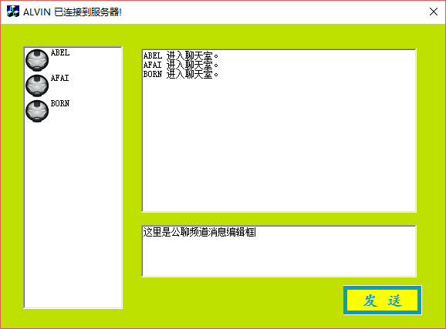
图5-2
当用户需要私聊其他用户时，双击右侧用户列表即可出现私聊界面，如图5-3所示。
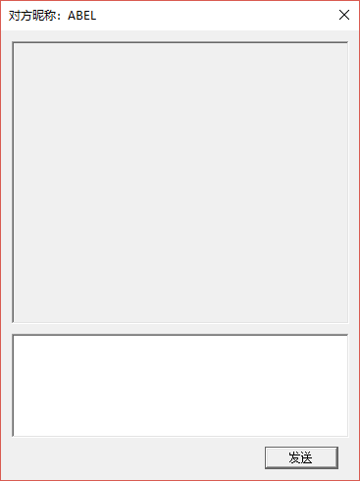
图5-3

六、结果分析
通过异步套接字，学生实现了同时与多个聊友实时通信。基于消息的异步套接字，相比于多线程方式，不用不间断地去检测是否有用户发来信息，大大提升了系统的性能。
七、设计总结
在此软件的开发过程中，最重要的就是通信协议的设计。通过套接字发送和接收的只是字符串，要想赋予字符串不同的含义，就需要约定一些“标记”，加到字符串中。学生设计的这个软件，采用命令字+消息的结构设计通信协议

附录：
各程序主要函数及注释
服务器端套接字消息响应函数：
//wParam对应于相应客户端通信的SOCKET指针，也有可能是主SOCKET，lParam对应事件类型
LRESULT CServerDlg::OnSocket(WPARAM wParam, LPARAM lParam)
{
CMySocket *sock = (CMySocket*)wParam;
CMySocket *c;
//SOCKADDR_IN是一个结构，表示IP地址、端口号等
SOCKADDR_IN sockAddr;
int nSize = sizeof(sockAddr);
BOOL res;

switch(lParam)
{
//新的连接消息
case ACCEPT:
//创建一个新的SOCKET
c = new CMySocket;
//将连接绑定到本窗体
c->AttachCWnd(this);

//主SOCKET指派新创建的SOCKET与客户端通信
res = sock->Accept(*c,(SOCKADDR *)&sockAddr,&nSize);
if(res == FALSE)
{
MessageBox("Accept Error!");
}
break;

//连接关闭消息
case CLOSE:
//关闭连接
ClosePlayer(sock);
break;

//收到数据消息
case RETR:
ParserPkt(sock); //解析消息
break;
}
return 0;
}
服务器端消息解析函数：
//解析收到的数据
void CServerDlg::ParserPkt(CMySocket *from)
{
char SendBuff[4096]; //发送缓冲
char ShowBuff[4096]; //显示缓冲
char nbuf[100]; //临时缓冲区

//初始化各缓冲区
memset(SendBuff,0,4096);
memset(ShowBuff,0,4096);
memset(nbuf,0,100);

int len; //记录发送长度
int item; //列表序号
char pic[2]; //图像序号
CMySocket *s1; //发送一般消息的Socket
CMySocket *s; //发送用户进入信息的Socket

//读取数据
len = from->Receive(SendBuff,4096);

//0---连接关闭，-1---发送错误
if(len < 1)
{
AfxMessageBox("消息解析--接收消息Error");
return;
}

//0x11---服务器接收用户进入聊天室
if(SendBuff[0] == 0x11)
{
CString ipaddr; //IP字符串
UINT port; //端口号

//取得与该套接字链接的对方的IP地址、端口号
from->GetPeerName(ipaddr,port);
//与SOCKET通信的用户的称谓
from->m_Player = SendBuff + 2;//名称的记录会在为空时停止--great!

//头像序号处理
pic[0] = SendBuff[1] + 0x30; //找到字符‘1’的位置--great! '1'的ascii为0x31
pic[1] = '\0';

//向列表中插入一项
m_csList.Lock();

//列表中插入一行，返回插入的行号
item = m_List.InsertItem(0,SendBuff+2);
//保存该SOCKET指针到该行的附加数据域
m_List.SetItemData(item,(DWORD)from);
//设置第2列，IP地址列
m_List.SetItemText(item,1,ipaddr);
//设置第3列，用户头像
m_List.SetItemText(item,3,pic);
//设置第4列，用户状态
m_List.SetItemText(item, 4, "正常");
m_csList.Unlock();

//s1中保存新加入用户的socket
s1 = (CMySocket*)m_List.GetItemData(item);

//通知所有用户有新用户加入
m_csList.Lock();
for(item = 0; item < m_List.GetItemCount(); item++)
{
s = (CMySocket*)m_List.GetItemData(item);
len = sprintf(ShowBuff ," %s 进入聊天室\r\n",from->m_Player);

Sleep(200);

//发送图标号和用户名
if( s != from )
{
//发送指令为0x11的命令
s->Send(SendBuff,len+1);

//向新用户发送已登录用户信息

//获取图标号
m_List.GetItemText(item,3,&pic[0],2);
//0x31---已登录用户信息，
nbuf[0] = 0x31;
nbuf[1] = pic[0];
//获取用户名
m_List.GetItemText(item,0,nbuf+2,100);
len = strlen(nbuf);
s1->Send(nbuf,len+1); //发送用户名+头像号
}
else
{
//新用户消息加1
char tot[10];

sprintf(tot,"%u",from->m_Total);
//设置第2列，消息数列
m_List.SetItemText(item,2,tot);
}
}

m_csList.Unlock();
}
//私聊信息---不同的消息格式
else if(SendBuff[0] == 0x51) //根据用户名转发了
{
char pName[100],bName[100],from_name[100],content[4096];
memset(pName,0,100);
memset(bName,0,100);
memset(from_name, 0, 100);
memset(content, 0, 4096);

sscanf(SendBuff + 1, "To:%s\r\nFrom:%s\r\nContent:%s\r\n.\r\n", &pName, &from_name, &content);

//按照私聊的用户名查找
//strcpy(pName,SendBuff +1);
for(item = 0; item < m_List.GetItemCount(); item++)
{
m_List.GetItemText(item,0,bName,100);

if(0 == strcmp(pName,bName))
{
s = (CMySocket*)m_List.GetItemData(item);
//同样直接发送了文本
len = strlen(SendBuff);
s->Send(SendBuff ,len+1);
}
}
}
//公聊信息
else //向所有用户转发消息
{
char pName[100], bName[100],bStatus[100];
memset(pName, 0, 100);
memset(bName, 0, 100);
memset(bStatus, 0, 100);

m_csList.Lock();

//按照用户名查找用户是否允许在公共频道发言
strcpy(pName, from->m_Player);
for (item = 0; item < m_List.GetItemCount(); item++)
{
m_List.GetItemText(item, 0, bName, 100);

if (0 == strcmp(pName, bName))
{
// 获取用户状态
m_List.GetItemText(item, 4, bStatus, 100);

if (0 == strcmp(bStatus, "正常")) {
break;
}
else {
char pkt[4096];
memset(pkt, 0, sizeof(pkt));
int len;

pkt[0] = 0x21;
len = sprintf(pkt + 1, "%s\r\n", "你已被系统禁言，请稍后再试"); //len是长度

s = (CMySocket*)m_List.GetItemData(item);
s->Send(pkt, len+3);
return;
}
}
}

for(item = 0; item < m_List.GetItemCount(); item++)
{
s = (CMySocket*)m_List.GetItemData(item);
s->Send(SendBuff,len);

if(s == from)
{
char tot[10];
sprintf(tot,"%u",from->m_Total);
m_List.SetItemText(item,2,tot); //设置第2列，消息数列
}
}
memcpy(ShowBuff,SendBuff+1,4096);

m_csList.Unlock();
}

//无论怎样都会有信息被写？包括2类：用户进入、私聊信息、不记录公聊天信息？
Append(ShowBuff);
}

客户端套接字消息响应函数：
LRESULT CClientDlg::OnSocket(WPARAM wParam, LPARAM lParam)
{
char pkt[4096];
memset(pkt,0,4096);

CString numberStr;
CString str_temp;

LVFINDINFO info;
LVITEM lvitem;

switch(lParam)
{
case RETR:
m_socket.Receive(pkt,4096);

switch(pkt[0])
{
case 0x11:
pName[curNum] = pkt +2;
curNum++;
m_ectx += pkt + 2;
m_ectx += " 进入聊天室。\r\n";

lvitem.mask = LVIF_IMAGE|LVIF_TEXT;
lvitem.iItem = curNum;
lvitem.pszText = pkt + 2;
lvitem.iImage = pkt[1] - 1;
lvitem.iSubItem = 0;

m_list.InsertItem(&lvitem);

break;
// 公聊信息
case 0x21:
m_ectx += pkt + 1;
break;
//已加入用户信息
case 0x31:
pName[curNum] = pkt +2;
curNum++;

lvitem.mask = LVIF_IMAGE|LVIF_TEXT;
lvitem.iItem = curNum;
lvitem.pszText = pkt + 2;
lvitem.iImage = pkt[1] - 0x31;
lvitem.iSubItem = 0;

m_list.InsertItem(&lvitem);
break;

case 0x41:
//pkt + 1保存的是用户名
m_ectx += pkt + 1;
m_ectx += " 退出聊室\r\n";

info.flags = LVFI_PARTIAL|LVFI_STRING;
info.psz = pkt + 1;
int item;
item = m_list.FindItem(&info);

if(item != -1)
{
m_list.DeleteItem(item);
}
break;
case 0x51:
// 私聊信息
//获取发送者信息
char arr_to_name[100];
char arr_from_name[100];
char arr_content[4096];
memset(arr_to_name, 0, 100);
memset(arr_from_name, 0, 100);
memset(arr_content, 0, 4096);

sscanf(pkt + 1, "To:%s\r\nFrom:%s\r\nContent:%s\r\n.\r\n", &arr_to_name, &arr_from_name, &arr_content);

to_name = arr_to_name;
from_name = arr_from_name;
message = arr_content;

int i = 0;
for (i = 0; i<childWindowNumber; i++)
{
if (m_dlg[i]->childWindowIsOpen && m_dlg[i]->to_name == from_name)
{
char msg[4096];
memset(msg, 0, 4096);

sprintf(msg, "%s:%s\r\n", from_name, message);
m_dlg[i]->Append(msg);
break;
}
}
if (i >= childWindowNumber)
{
m_dlg[childWindowNumber] = new CTalkDlg();
m_dlg[childWindowNumber]->Create(IDD_TALK, this); //创建一个非模态对话框
m_dlg[childWindowNumber]->ShowWindow(SW_SHOW); //显示非模态对话框

char msg[4096];
memset(msg, 0, 4096);

sprintf(msg, "%s:%s\r\n", from_name, message);
m_dlg[childWindowNumber]->Append(msg);
childWindowNumber++;
return 1;
}
return 1;
}

UpdateData(false);
break;

case CLOSE:
MessageBox("服务器已关闭!");
break;
}
return 0;
}

客户端发送公聊消息：
void CClientDlg::OnBtnsend()
{
// TODO: Add your control notification handler code here
UpdateData();

char pkt[4096];
memset(pkt,0,sizeof(pkt));
int len;

//群发信息
pkt[0] = 0x21; //填入功能码0x21
len = sprintf(pkt + 1, "%s说: %s\r\n", m_Name, m_esay); //len是长度
m_socket.Send(pkt, len + 3); //字符串以零结尾。多发两个零

m_esay.Empty();

UpdateData(FALSE);
}

客户端发送私聊消息：
void CTalkDlg::OnBnClickedBtnSend()
{
// TODO: 在此添加控件通知处理程序代码
UpdateData();
if (m_send != "")
{
try {
//私聊信息
char pkt[4096];
memset(pkt, 0, sizeof(pkt));
int len;

pkt[0] = 0x51;
len = sprintf(pkt+1,"To:%s\r\nFrom:%s\r\nContent:%s\r\n.\r\n", to_name, pParent->m_Name, m_send);

int result = socket_client->Send(pkt, len + 3);
if (SOCKET_ERROR == result)
{
int err_code = WSAGetLastError();
}
CString strTemp;
GetDlgItem(IDC_CHATEDIT)->GetWindowText(strTemp);
strTemp = strTemp + "我：" + m_send + "\r\n";
GetDlgItem(IDC_CHATEDIT)->SetWindowText(strTemp);
GetDlgItem(IDC_SEND)->SetWindowText("");
}
catch (int e) {
printf("%d", e);
}
}
}

